Java HW4

404410030 資工二 鄭光宇

編譯：

make

執行：

java Main

說明：

我將兩份作業實作在同一份程式裡。

執行方式：

輸入一行字串（換行結束輸入），

會印出作業要求的每個單字的字數統計（無視大小寫、標點符號） (16.16)，

還會使用 TreeSet 進行升序、降序的排序方式，印出上述內容 (16.20)。

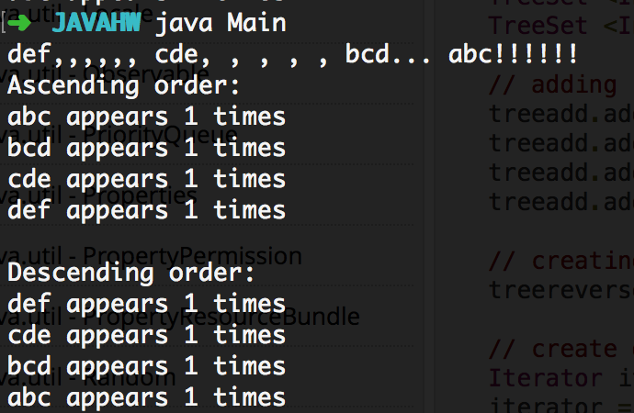

TreeSet 升序、降序排序並輸出 (16.20)

統計字數 (16.16)

無視標點符、大小寫 (16.16)

實作細節：

先用 Scanner 輸入字串後，用 String 中的 replaceAll 搭配 regex ，將非英文字母、數字，且非空格的字元刪去，並移除多餘空格，再用 split 轉成 String[] ，再轉成 ArrayList<String> ，輸入到 TreeSet 中。

最後，再將 TreeSet 內的字串，搭配輸入後得到的 ArrayList<String> 內，字串出現的次數一併印出。